**Projet de synthèse : Simulateur de piste**

## Objectifs de ce Projet

Les objectifs de ce projet vous permettront de mettre en œuvre les technologies suivantes :

Architecture logicielle : Spring MVC, Spring Boot

Interface homme/machine : JSTL, BOOTSRAP, JQUERY, Responsive-Design,..

Couche Métier : Beans java

Couche Persistance : Hibernate

Ce projet est à réaliser en équipe de 4 en utilisant une forge logicielle GitHub ou …

## Présentation du sujet

### DOSSIER 1 – La formation aux permis piste

Jusqu’à maintenant, les permis pistes sont délivrés pour 3 ans et ne sont sanctionnés que par un examen théorique sous forme de QCM à l’issue d’une formation d’environ 40 heures. Il n’y a pas à proprement parler de formation pratique. Elle se fait « sur le tas » avec un chef de service qui accompagne pendant quelques jours le détenteur du permis piste et qui décide lorsqu'il pourra le laisser circuler seul dans son véhicule. Il y a deux types de permis piste : le permis T et le permis TZ. Le premier donne droit à un accès à l’enceinte de l’aéroport mais le conducteur ne doit pas s’approcher des avions en marche et doit se cantonner aux « chemins bleus » (des bandes de peinture bleue matérialisent ces chemins). Le permis TZ permet à son détenteur de traverser les pistes, de s’approcher des avions et de circuler sur les « chemins jaunes ». Enfin, les chemins rouges ne sont accessibles qu’aux services de sécurité. Dans tous les cas, l'obtention du permis piste est subordonnée à celle du permis B (le permis voiture classique).

#### Conception d’un entraîneur

L’entraîneur développé par la société Technicom est un simulateur ayant une double vocation : d’une part, familiariser les futurs détenteurs du permis piste à un environnement de conduite très spécifique et potentiellement dangereux ; d’autre part, élaborer un démonstrateur en vue de standardiser la formation pratique pour la proposer à d’autres aéroports. Cette standardisation devrait donner à Technicom un avantage concurrentiel et une notoriété pour diffuser son produit à d’autres aéroports, tout en maîtrisant l’accès aux données pendant un temps suffisant pour gêner les entrants potentiels. À terme, il est également prévu que l’entraîneur puisse être décliné pour des métiers spécifiques comme les sapeurs pompiers d’aéroports. Technicom développe déjà des simulateurs pour l’industrie (manutention des fûts de produits dangereux) ainsi qu’un entraîneur destiné à la sélection et l’entraînement des conducteurs de bus de la RATP (régie autonome des transports parisiens). L’image suivante donne un aperçu de ce qui déjà été développé par Technicom pour la RATP.

Pour construire son entraîneur, Technicom a récupéré les modèles de texture (granularités des matériaux, dégradés de couleurs, ombrages…) qu’elle détenait et elle les a transposés aux infrastructures de l’aéroport de Nice. Elle a du ensuite modéliser les bâtiments, ce qui a représenté un travail de plusieurs mois. La difficulté n’est ici pas réellement technique mais plutôt liée à l’actualisation des bâtiments préfabriqués et provisoires. En effet, ces types constructions ne sont pas statiques et peuvent être déplacés ou changer de forme et de configuration au fil des semaines. Actuellement, les apprentis conducteurs utilisent l’entraîneur sur un simple ordinateur de bureau muni d’un navigateur avec trois écrans et un kit volant et pédales. La partie graphique est reconstituée par trois vidéo-projecteurs qui projettent les scènes à 60° chacun sur trois écrans blancs, ce qui donne donc une scène à 180°.

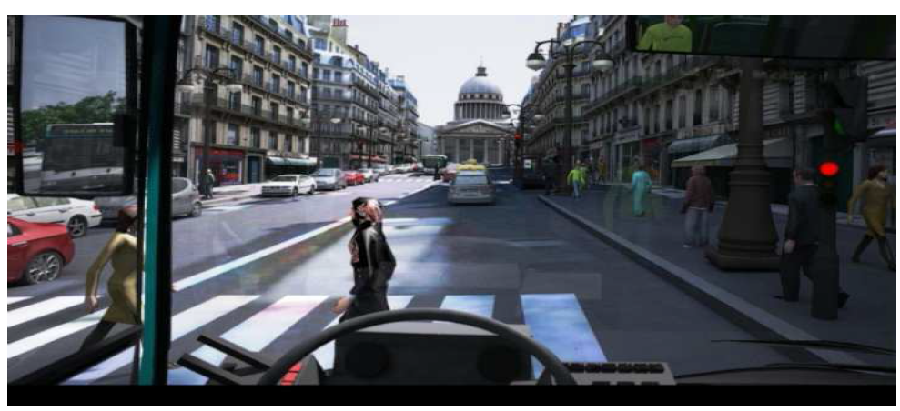

#### Le déroulement de l'apprentissage

Après avoir effectué et validé la formation théorique de 40 heures, le moniteur paramètre l’entraîneur afin de mettre l’apprenant dans des situations de conduite. Le moniteur définit chaque mission *a priori* (type de véhicule, nombre d'avions sur la piste, message de la tour de contrôle…). Chaque type de véhicule est répertorié en fonction des données de leur constructeur (rayon de braquage, performances, dimensions, poids…).

Le paramétrage s’effectue à partir de "scénarios type" dans une base de 11 scénarios déjà paramétrés, en fonction des réactions que le moniteur veut tester sur son apprenant. Cette base de scénarios contient des thèmes prédéfinis (panne, piéton-passager égaré, accident…) qui peuvent se combiner entre eux. Le moniteur a donc la possibilité de créer des scénarios par héritage et d'ajouter des scènes ou des difficultés supplémentaires (nombre et vitesse des objets circulants, pluie…). Les performances et les dimensions des véhicules sont également paramétrables.

#### La validation du permis piste sur l’aéroport de Nice

La préparation du permis piste nécessite dans un premier temps l’obtention de l’examen théorique. Ensuite des missions sur l’entraîneur sont à effectuer, avec un score acceptable à la clé. Enfin, les candidats au permis piste passent un examen sur l'entraîneur qui sera, comme le permis piste actuel, valable trois ans. Après ce délai de trois ans, 6 heures d’entraînement et l’examen devront être passés ; les conducteurs détenant déjà le permis piste ancienne version devront également se soumettre aux 6 heures d’entraînement, mais ne passeront l’examen qu’à la fin de la période de validité de leur permis. Il n'est pas prévu d'examen réel dans l'enceinte de l'aéroport pour des raisons de sécurité et d'organisation (le nombre de candidats annuel est trop important par rapport au nombre de moniteurs et aux taux d'occupation des véhicules).

L'aéroport de Nice est donc le premier à établir une formation au permis piste incluant une formation à la fois théorique et pratique ; même si elle ne donne pas dans l'immédiat de diplôme officiel, puisque la formation n'est pas encore standardisée. Cependant, elle est en accord avec la charte de la chambre de commerce et d'industrie qui est cogérante de l'aéroport.

Elle a vocation à être proposée au Ministère des Transports comme un standard destiné à s'étendre à tous les aéroports français, voire européens par l'intermédiaire des normes EASA (*European Aviation Safety Agency*). L'enjeu pour Technicom est donc de jeter les bases d'une standardisation des formations aux permis piste pour que l'EASA édite un règlement et la rende obligatoire. Cela lui permettrait de faire valoir son expérience pour définir la doctrine de formation ainsi que les points clés de l'utilisation des entraîneurs pour les vendre à d'autres aéroports. Le marché est potentiellement important, en raison du fort taux de rotation des emplois des manutentionnaires d'aéroport (280 personnels formés ou renouvelés en 2010 pour le seul aéroport de Nice). De plus, le volume horaire d'entraînement pourrait être augmenté et nil est envisageable de délivrer des permis piste spécifique à chaque aéroport. Si cet aspect était validé, le marché des entraîneurs serait encore plus important, puisqu'il faudrait alors modéliser précisément chaque site.

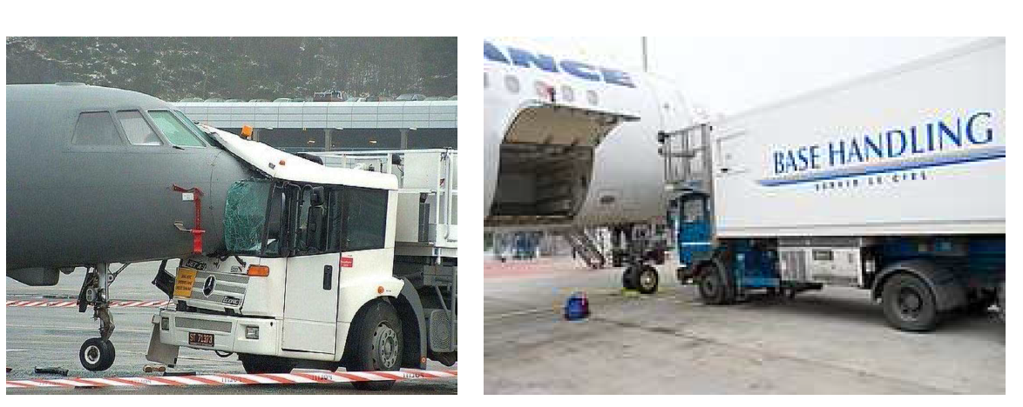

### DOSSIER 2 : Suivi des performances de l’apprenant

Le cahier des charges de réalisation de l’entraîneur prévoit un module d’évaluation des missions effectuées par l’apprenant. La simulation se découpe en 6 missions qui visent des situations différentes. Au début de chaque mission, l’apprenant se voit fixer des objectifs à accomplir. Il doit donc être capable d’associer à ces différents objectifs les actions correspondantes tout en respectant les contraintes d’antériorité. En effet, certaines actions ne peuvent être exécutées si d’autres n’ont pas été lancées auparavant. Pour chaque action, une évaluation est réalisée : un score de l’apprenant est associé à chacune d’elle. Pour passer d’une action à l’autre, des conditions liées au score sont intégrées à l’entraîneur. Pour certaines, l’apprenant doit avoir réalisé un score minimum ; pour d’autres c’est la combinaison du score obtenu lors de l’action avec le score obtenu aux actions exécutées précédemment dans la mission qui conditionnent le passage à une autre action. L’ensemble des actions effectuées par l’apprenant est donc mémorisé. Chaque action e associée à des indicateurs de poids variable (parmi ces indicateurs figure le temps passé à la réalisation de l’action). Pour définir le score alloué à l’apprenant pour une action, les valeurs avant et après des différents indicateurs utilisés par le moteur de simulation sont stockées. La comparaison des deux valeurs et le poids relatif de chaque indicateur définissent le score de l’apprenant.

|  |  |
| --- | --- |
| Travail à faire | |
|  |  |
| 1.1 | Récupérez le dossier du projet PermisPiste sous Spiral |
| 1.2 | Construisez les fonctionnalités de l’application. Vous pouvez en ajouter d’autres et éventuellement modifier la base de données. |

## Fonctionnalités de l’application

L’application doit gérer les objets métiers

* **Ajout – Modification - Suppression**
  + Apprenant
* **Affichage**
  + Quelles sont les actions avec les indicateurs pour un jeu
  + Quel est le score d’un apprenant à une action
  + ….
* **Bilan d’un apprenant** 
  + À la fin de chaque mission, un bilan est affiché à l’apprenant qui tient compte du score des actions qu’il a réalisées. Ce bilan est construit dynamiquement par comparaison entre les scores obtenus lors des actions par l’apprenant et les règles stockées dans le logiciel.
  + Le bilan de l’apprenant présente le score de la mission, l’accomplissement ou non des objectifs de la mission et le score obtenu pour les actions réalisées. Pour chaque action, une évaluation sous forme textuelle est présentée avec, le cas échéant, une analyse de son échec.

**Remarque :**

Il ne vous est pas demandé de faire une simulation pour les actions de l’apprenant pour un jeu. Vous pouvez appeler une fonction qui attribue aléatoire un résultat à une action.

## Outils

Vous pouvez utiliser

* IntelliJ ou Eclipse
* le serveur TOMCAT 8
* la couche de mapping Hibernate (Entity Manager ou ServiceHibernate)

## Equipe

Le travail en équipe ne veut pas dire comme on le voit trop souvent se mettre à deux ou trois devant un ordinateur, un qui tape, l'autre qui commente et le troisième qui consulte ses textos !

On peut parfaitement imaginer deux équipes, une qui se concentrera sur l'IHM et l'autre sur la partie Métier. Le code commun sera mis sur la forge logicielle que vous utiliserez.

## Remise des TPS

Les TP devront être remis sous forme du dossier du projet de l'application zippé et renommés de la forme suivante : nom des auteurs, exemple :

DUPONT_MARTIN_BRUN_DURAND.zip

L’utilisateur de la BD sera : userepul/epul.

Vous devez fournir le script de votre base de données

La date limite sera **vendredi 23 juin 2017**

Le fichier décompressé **DOIT** être immédiatement **exploitable** tel quel dans l'environnement annoncé sans autre manipulation, faites donc le test avant de le déposer.

Annexe

Modèle conceptuel



Exemple d’écrans

